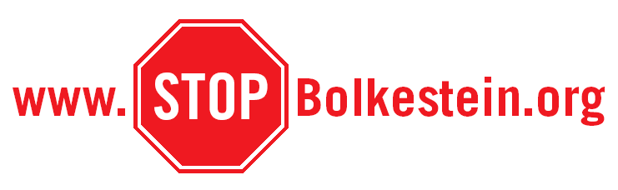
Vstupní text petice proti návrhu direktivy „Bolkestein“
NE Evropě sociální demontáže
NE Evropě úpadku vzdělání
Z podnětu bývalého evropského komisaře Fritse Bolkesteina (holandský liberál) se v Evropské unii projednává návrh direktivy (Evropský zákon) o volném pohybu služeb uvnitř EU.
Bude-li tato evropská direktiva přijata, bude mít za následek zavedení trhu do všech služeb v rámci EU. Znamenalo by to, že podstatné sektory jako kultura, vzdělávání, péče o zdraví a všechny služby týkající se národních sociálních systémů by mohly být vystaveny těm samým formám hospodářské soutěže jako komerční zboží.
Zavedení trhu by nutně vedlo k narušení důchodového systému, sociálního systému a výkonu zdravotní péče ve prospěch soukromého pojištění. Mělo by to rovněž za následek deregulaci našich vzdělávacích systémů a konec všem druhům kulturních výjimek.
Zavedení direktivy by mohlo dále zpochybnit práva pracujících, jak jsou zajištěna národními zákony v zemích EU. Od března 2004 bijí některé politické strany a spousta národních a evropských organizací (sdružení, odbory atd.) na poplach a vyzývají pokrokové síly ke koordinovanému úsilí bojovat proti tomuto návrhu direktivy, která znamená krok zpět v oblasti sociálních práv.
Přes tuto snahu se dnes zdá být velká většina členských států pro rychlé přijetí tohoto návrhu direktivy. Pro takové rozhodnutí není potřeba jednomyslného souhlasu; přijetí direktivy nemůže zabránit žádná samotná národní vláda, tím spíše ne žádná jednotlivá politická strana.
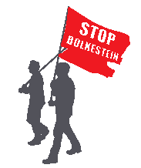
Zabránit tomuto vývoji může jen soustředěná snaha ze strany občanské společnosti v rámci Evropské unie.
Je třeba jednat rychle.
Dne 22. 3. 2005 se vedoucí představitelé států EU v obavě před rostoucím podílem odpůrců Smlouvy o evropské ústavě ve Francii dohodli, že aby bylo dosaženo pozitivnějšího vztahu francouzské veřejnosti ke Smlouvě, je vhodné se „distancovat“ od neoblíbené Bolkesteinovy direktivy. Směrnici proto „vrátili k přepracování“.
Je třeba zdůraznit dva aspekty:
- Tento krok ukazuje, jak účinně působí pouhá možnost odmítnutí Smlouvy na podnícení vážné diskuse o námitkách vůči jejím neoliberálním aspektům.
- Zmíněné rozhodnutí nemá zásadní, nezvratný a závazný charakter, k textu směrnice je stále možno se (po případných nepodstatných a kosmetických úpravách) vrátit, jakmile „nebezpečí pomine“.
Proto je vhodné v odporu vůči směrnici pokračovat, a proto také (zdánlivě již neaktuální) petici zveřejňujeme. (Text kurzívou: Strana demokratického socialismu, člen Strany evropské levice)
Tímto vás vybízíme, abyste řekli jasné NE Evropě sociální demontáže podpisem této petice nebo její elektronické verze, dosažitelné na webové stránce www.stopbolkestein.org a www.sds.cz (česká verze s možností stáhnout si tento leták s podpisovým archem), a abyste šířili informaci o petici mezi lidmi.
Cítíme se Evropany, chceme být v Evropské unii doma, a proto nám velice záleží na tom, jak bude EU vypadat.
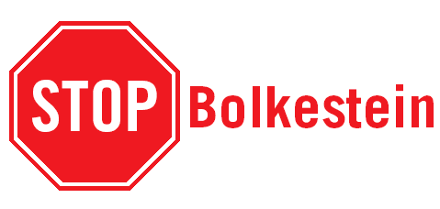
Příjmení | Jméno | Organizace | Město | Datum | Podpis

Podepsané podpisové archy zasílejte prosím na jednu z následujících adres:
STOPBOLKESTEIN – 13 Boulevard de l’Empereur – 1000 Brussels – Belgium
Strana demokratického socialismu, nám. Winstona Churchilla 2, 130 00 Praha 3

